3 - Redactar un informe describiendo 3 series de tiempo distintas

Serie de tiempo 1:

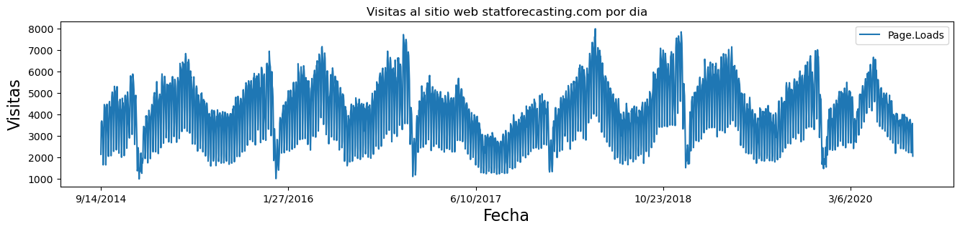

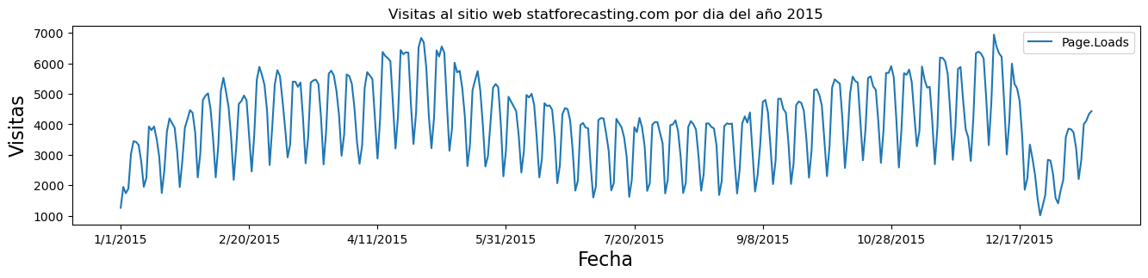

Esta serie de tiempo refleja de las visitas al sitio web statforecasting.com por día desde el año 2014 al 2020(este sitio web es de la catedra de pronóstico estadístico del tiempo de la universidad de Duke), podemos notar una estacionalidad anual, en donde las visitas bajan abruptamente justo antes de las fiestas, y vuelve a subir rápidamente. Existe también otra reducción, pero no tan importante durante la época de verano.

Serie de tiempo 2:

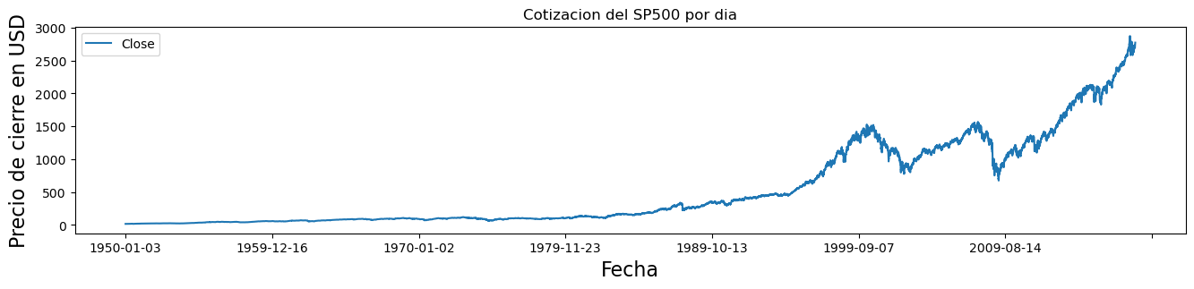

Esta serie de tiempo indica la cotización del SP500 en dólares por día desde 1950 hasta 2018, podemos notar una clara tendencia alcista, con un crecimiento más rápido a partir de finales de los años 80. A partir de estos años también podemos notar 2 grandes momentos de caída del precio de este, uno referente a la explosión de la burbuja punto com en los primeros años del siglo 21 y la otra a la crisis de hipotecas de Estados Unidos entre en año 2008 y 2009.

Serie de tiempo 3:

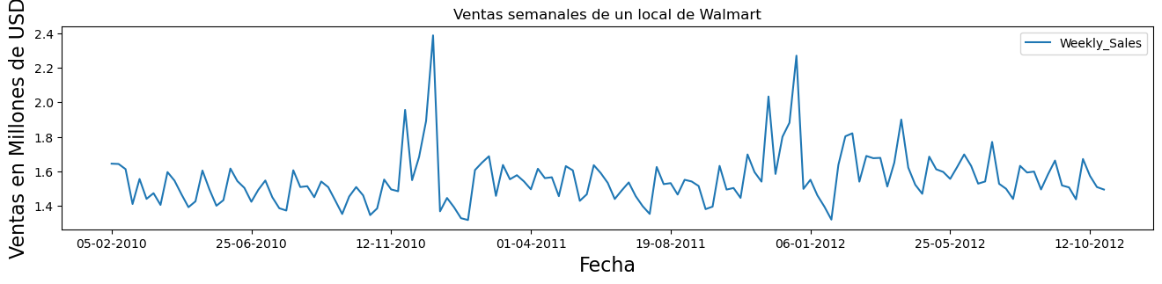

Esta serie de tiempo muestra las ventas semanales de un local de Walmart en Estados unidos, expresados en USD, desde el año 2010 al año 2012. Podemos notar una clara estacionalidad en las ventas, pero con fuertes incrementos en las ventas ingresando en el mes de diciembre y que terminan una vez que este termina.